**LAPORAN RESMI**

**MODUL III**

**LAYOUT**

**PEMROGRAMAN VISUAL**



**NAMA : ANISYAFAAH**

**N.R.P : 22041100105**

**DOSEN : Ir. ACH. DAFID, S.T., M.T.**

**ASISTEN : NURI HIDAYATULOH**

**TGL PRAKTIKUM : 11 OKTOBER 2023**

**Disetujui : 17 Oktober 2023**

**Asisten**

**NURI HIDAYATULOH**

**21.04.411.00100**

**LABORATORIUM BISNIS INTELIJEN SISTEM**

**PRODI SISTEM INFORMASI**

**JURUSAN TEKNIK INFORMATIKA**

**FAKULTAS TEKNIK**

**UNIVERSITAS TRUNOJOYO MADURA**

# **BAB I PENDAHULUAN**

## **Latar Belakang**

Layout adalah komponen kunci dalam pengembangan aplikasi berbasis Java. Ketika Anda menciptakan antarmuka pengguna untuk program Java, pengaturan dan tata letak elemen-elemen grafisnya sangat penting. Latar belakang layout dalam Java seringkali berkaitan dengan masalah tata letak komponen seperti tombol, teks, panel, dan area gambar dalam suatu frame atau jendela. Penggunaan layout yang tepat dapat memengaruhi pengalaman pengguna dan fungsionalitas aplikasi.

Pentingnya layout dalam pengembangan Java terletak pada fleksibilitas dan responsifnya terhadap berbagai ukuran layar dan perangkat. Java menyediakan berbagai jenis layout manager, seperti BorderLayout, FlowLayout, GridLayout, dan lainnya, yang memungkinkan pengembang untuk dengan mudah mengatur elemen-elemen antarmuka pengguna dalam suatu frame. Ini memungkinkan aplikasi Java untuk lebih mudah beradaptasi dengan perubahan ukuran jendela atau layar pengguna.

Selain itu, layout yang baik dalam Java juga dapat meningkatkan estetika dan kejelasan antarmuka pengguna. Dengan mengatur elemen-elemen secara logis dan terstruktur, pengguna dapat dengan mudah memahami bagaimana berinteraksi dengan aplikasi. Layout juga dapat membantu menghindari tumpang tindih elemen-elemen dan meminimalkan potensi kesalahan dalam tampilan antarmuka.

## **Tujuan**

* Mampu memhami konsep pemrograman Swing
* Mampu membuat halaman sederhana menggunakan komponen Swing dibantu tool GUI Builder
* Mampu membuat halaman sederhana menggunakan salah satu layout dari komponen swing (Border, Grid, GridBag) atau kombinasinya

# **BAB II DASAR TEORI**

## **Layout**

Layout merupakan pengaturan peletakan komponen swing pada container-nya (container bisa panel atau frame atau apapun). Cara mengatur layout pada gui builder yang disediakan NetBeans adalah dengan klik kanan di bagian kosong pada container, lalu pilih “set Layout”. Ada 8 layout yang dapat dipilih ditambah 1 layout default dari gui builder. Tapi pada modul ini hanya dibahas 3 modul saja, Border Layout, Grid Layout dan GridBag Layout.



### **Border Layout**

Layout merupakan pengaturan peletakan komponen swing pada container-nya (container bisa panel atau frame atau apapun). Cara mengatur layout pada gui builder yang disediakan NetBeans adalah dengan klik kanan di bagian kosong pada container, lalu pilih “set Layout”. Ada 8 layout yang dapat dipilih ditambah 1 layout default dari gui builder. Tapi pada modul ini hanya dibahas 3 modul saja, Border Layout, Grid Layout dan GridBag Layout.

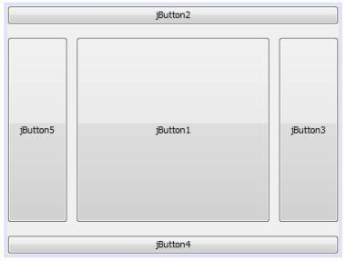

### **Grid Layout**

Grid layout akan menempatkan komponen ke dalam cell yang terkoordinat pada n kolom, dan m baris. 1 komponen menempati 1 cell dengan ukurang yang seragam. Pada properties dapat diatur jumlah baris dan kolom maksimal yang bisa ditempati oleh komponen. Selain itu dapat diatur jarak vertical dan horizontal antar komponen. Pengaturan jumlah rows akan lebih dominan dibandingkan jumlah kolom.Dengan pengaturan seperti di atas, menggunakan 5 komponen button, maka letak komponen yang dihasilkan adalah sebagai berikut:

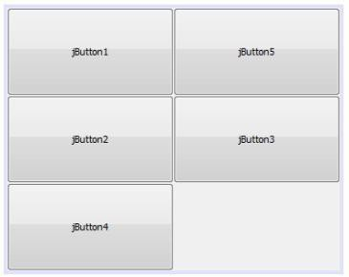

### **GridBag Layout**

GridBag, sama seperti halnya Grid Layout, tapi dengan menggunakan GridBag Layout, 1 komponen bisa mengambil space penempatan lebih dari 1 cell.Tidak seragam seperti Grid Layout. Pengaturan peletakan komponen dapat dilakukan dengan klik kanan pada container yang dikenai layout, dan pilih “Customize Layout”. Dengan window yang muncul, letak komponen dapat diatur sesuai keinginan. Kotak merah memperlihatkan peletakan komponen di frame, dan kotak kuning memperlihatkan control komponen terhadap layout grid bag (padding, inset dll). Peletakan komponen dapat diubah menjadi n baris dan m kolom dengan menarik komponen yang ada.

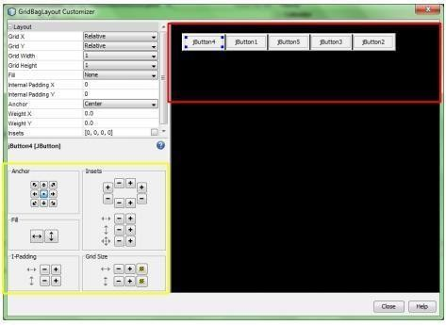

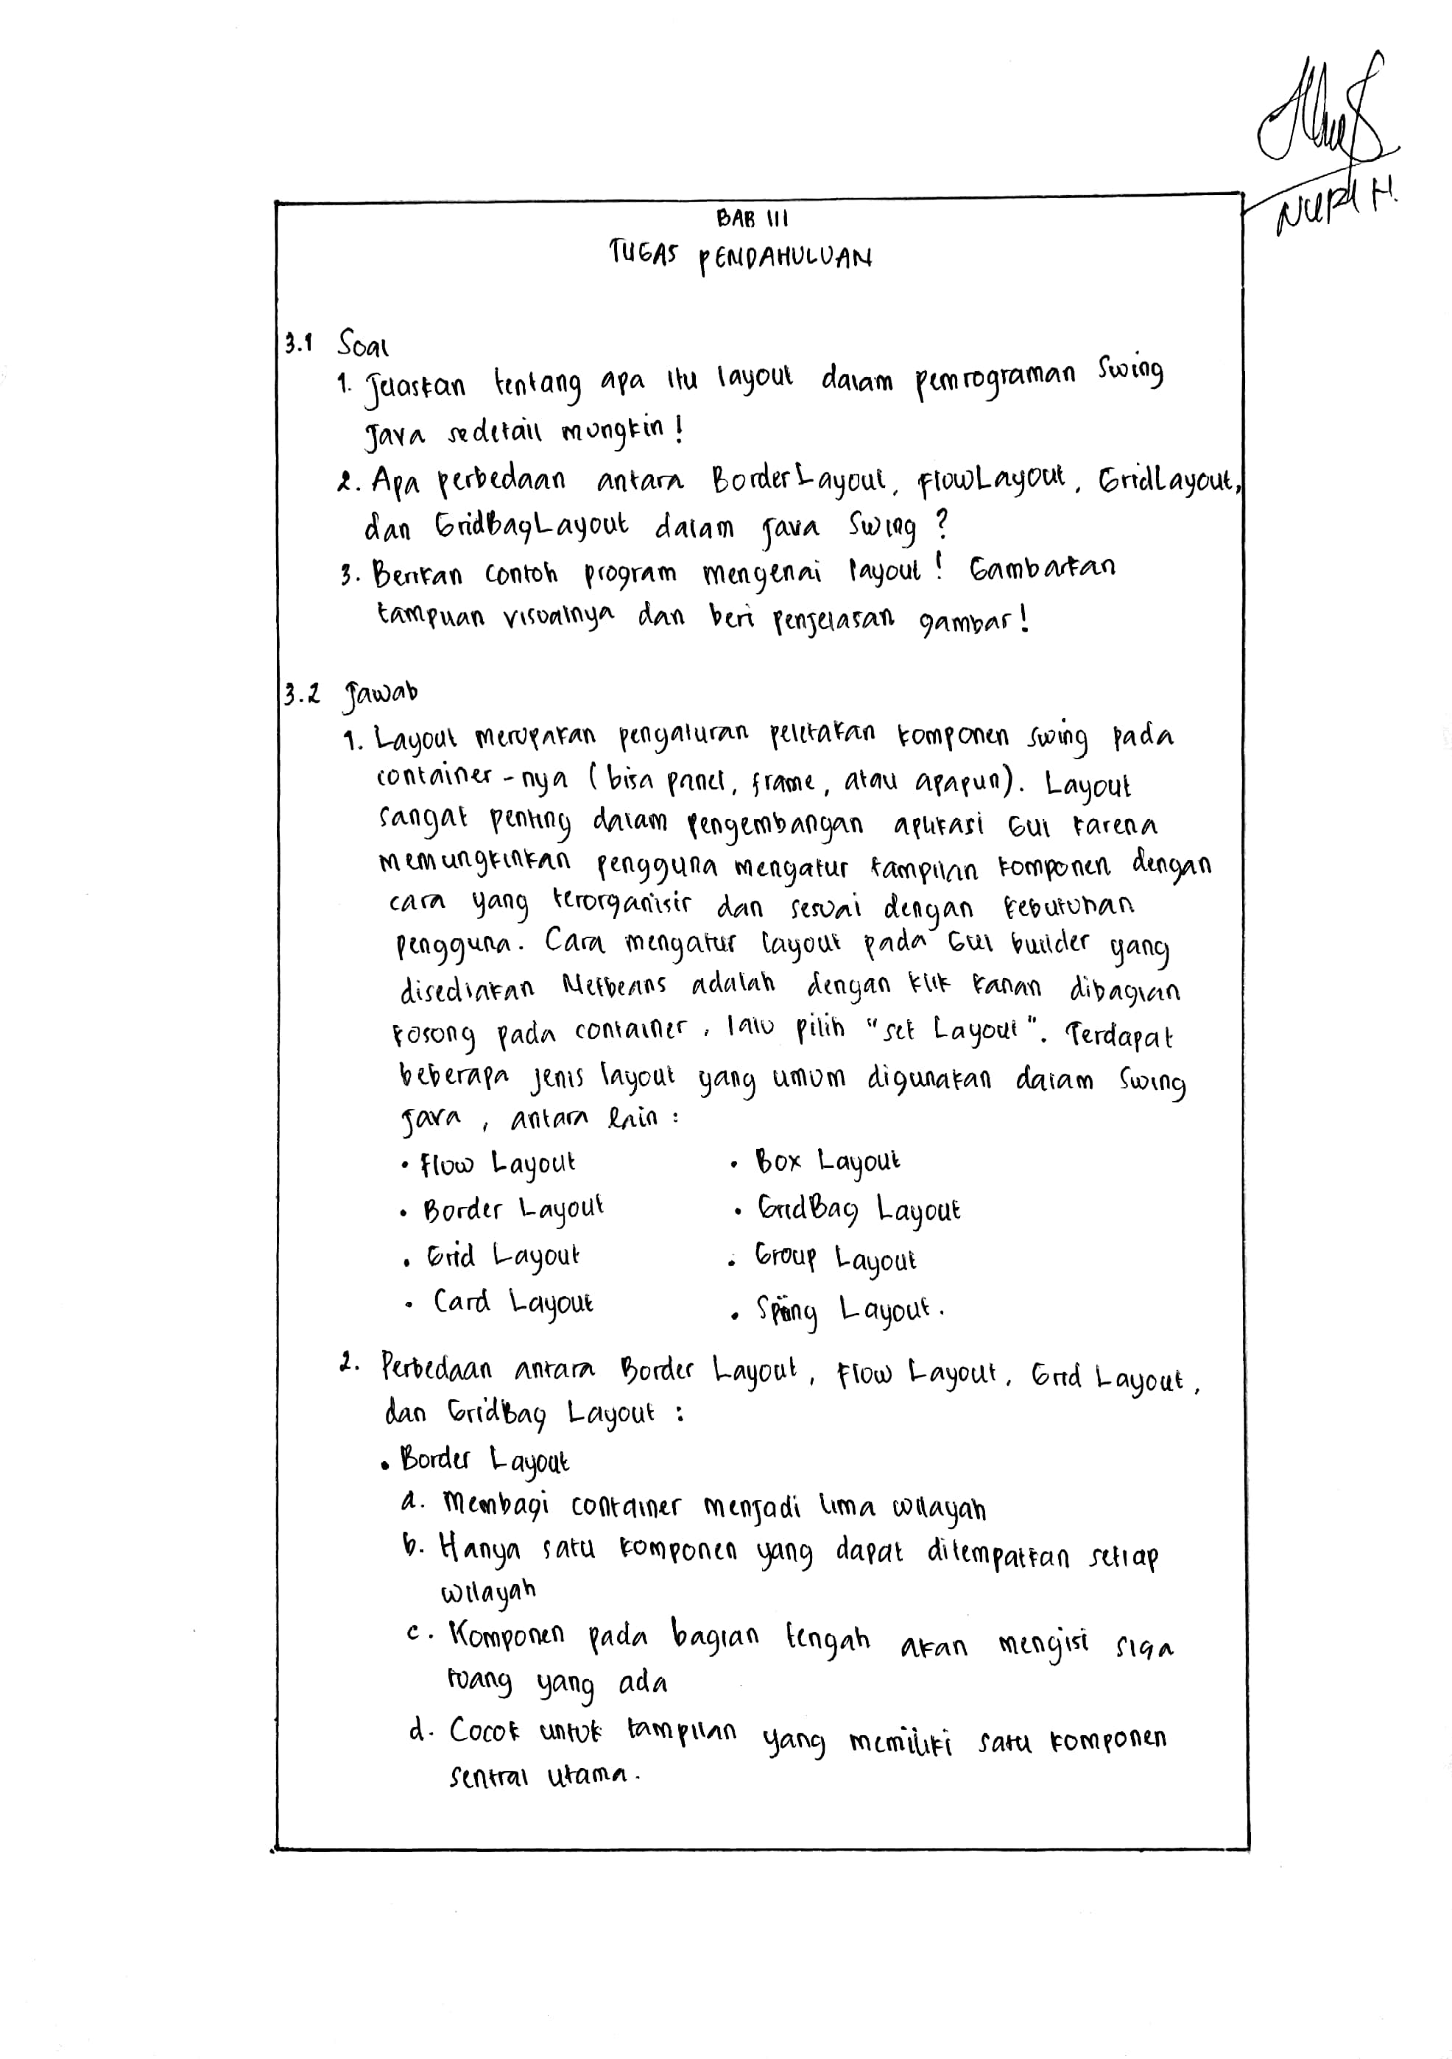

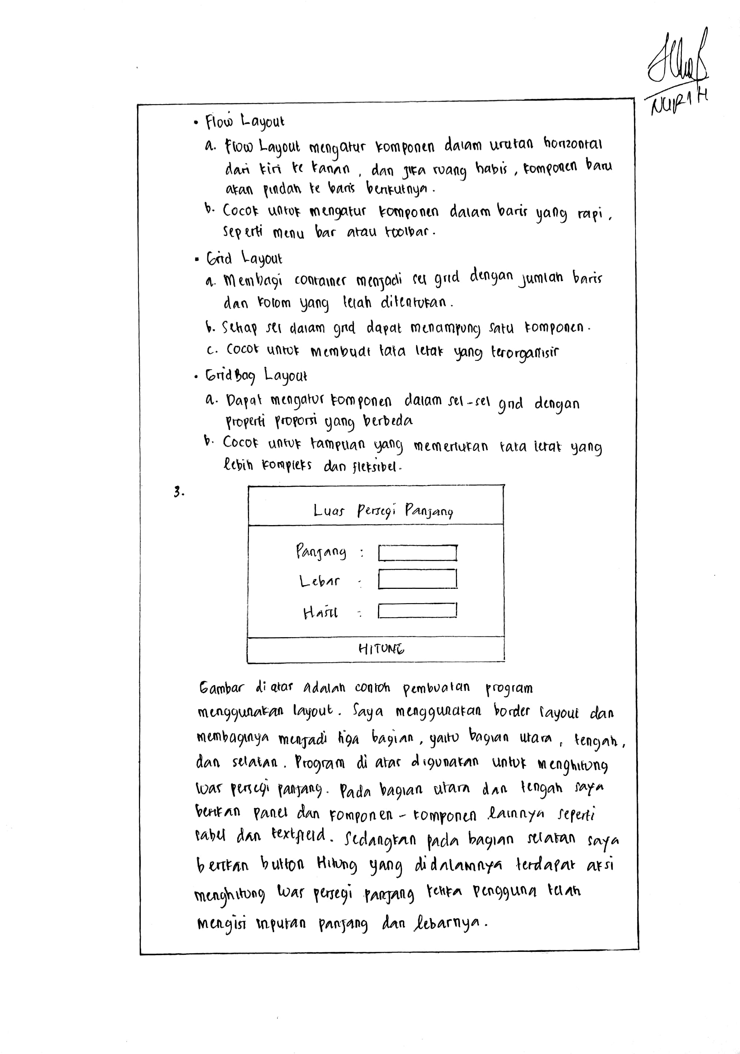

# **BAB IV IMPLEMENTASI**

## **Source Code**

1. **Program Perpustakaan Sederhana**

|  |
| --- |
| package modul3;  import javax.swing.JOptionPane;  public class Nomor1 extends javax.swing.JFrame {  String judul, penulis;  int tahun, jumlah;  public Nomor1() {  initComponents();    JudulField.setText(judul);  PenulisField.setText(penulis);  JmlField.setText(Integer.toString(jumlah));  TahunField.setText(Integer.toString(tahun));  }  @SuppressWarnings("unchecked")  //Generated Code  private void LihatButtonActionPerformed(java.awt.event.ActionEvent evt) {  if (Radio1.isSelected()){  judul = "PEMBELAJARAN SEJARAH";  penulis = "abd. Rahman Hamid";  tahun = 2014;  jumlah = 198;  }else if (Radio2.isSelected()){  judul = "FLAMBOYAN SENJA";  penulis = "Aliya Nurlela";  tahun = 2012;  jumlah = 139;  }else if (Radio3.isSelected()){  judul = "HUJAN";  penulis = "Tere Liye";  tahun = 2012;  jumlah = 320;  }else if (Radio4.isSelected()){  judul = "SEJARAH YANG DISEMBUNYIKAN";  penulis = "Jonathan Black";  tahun = 2015;  jumlah = 636;  }else if (Radio5.isSelected()){  judul = "LAUT BERCERITA";  penulis = "Leila Salikha Chudori";  tahun = 2017;  jumlah = 394;  }else if (Radio6.isSelected()){  judul = "MARIPOSA";  penulis = "Luluk HF";  tahun = 2018;  jumlah = 482;  }else if (Radio7.isSelected()){  judul = "KAMUS LENGKAP";  penulis = "Niswatin Nurul";  tahun = 2020;  jumlah = 200;  }else if (Radio8.isSelected()){  judul = "PERAHU KERTAS";  penulis = "Dee Lestari";  tahun = 2008;  jumlah = 444;  }else if (Radio9.isSelected()){  judul = "SISTEM INFORMASI MANAJEMEN";  penulis = "Dr. Deni Darmawan";  tahun = 2013;  jumlah = 269;    }else if (!Radio1.isSelected() && !Radio2.isSelected() && !Radio3.isSelected() && !Radio4.isSelected() &&  !Radio5.isSelected() && !Radio6.isSelected()&& !Radio7.isSelected() && !Radio8.isSelected() &&  !Radio9.isSelected()) {  JOptionPane.showMessageDialog(this, "Silahkan Pilih Buku!");  return;  }  JudulField.setText(judul);  PenulisField.setText(penulis);  String TahunStr = Integer.toString(tahun);  TahunField.setText(TahunStr);  String JumlahStr = Integer.toString(jumlah);  JmlField.setText(JumlahStr + " Halaman");  } |

1. **Program Perhitungan Pajak**

|  |
| --- |
| package modul3;  import javax.swing.*;  public class Nomor2 extends javax.swing.JFrame {  public Nomor2() {  initComponents();  }  @SuppressWarnings("unchecked")  //Generated Code  private void hitungButtonActionPerformed(java.awt.event.ActionEvent evt) {  double gaji = Double.parseDouble(gajiField.getText());  int kendaraan = Integer.parseInt(kendaraanField.getText());  double pajak = 0;  if (gaji >= 10000000 && kendaraan == 3) {  pajak = 0.15 * gaji;  } else if (gaji >= 5000000 && kendaraan == 2) {  pajak = 0.10 * gaji;  } else if (gaji >= 5 && kendaraan == 1) {  pajak = 0.07 * gaji;  } else if (gaji < 5000000 && kendaraan == 1) {  pajak = 0.05 * gaji;  } else if (gaji < 5000000 && kendaraan == 0) {  pajak = 0.025 * gaji;  }  String kendaraanString = Integer.toString (kendaraan);  kendaraanLabel.setText(kendaraanString + "\n Kendaraan");  String gajiString = String.format ("%.2f",gaji);  gajiLabel.setText(gajiString);  String pajakString = Double.toString(pajak);  hasilLabel.setText(pajakString);  }  private void jButton1ActionPerformed(java.awt.event.ActionEvent evt) {  gajiField.setText("");  kendaraanField.setText("");  gajiLabel.setText("");  kendaraanLabel.setText("");  hasilLabel.setText("");  } |

## **Hasil**

1. **Program Perpustakaan Sederhana**

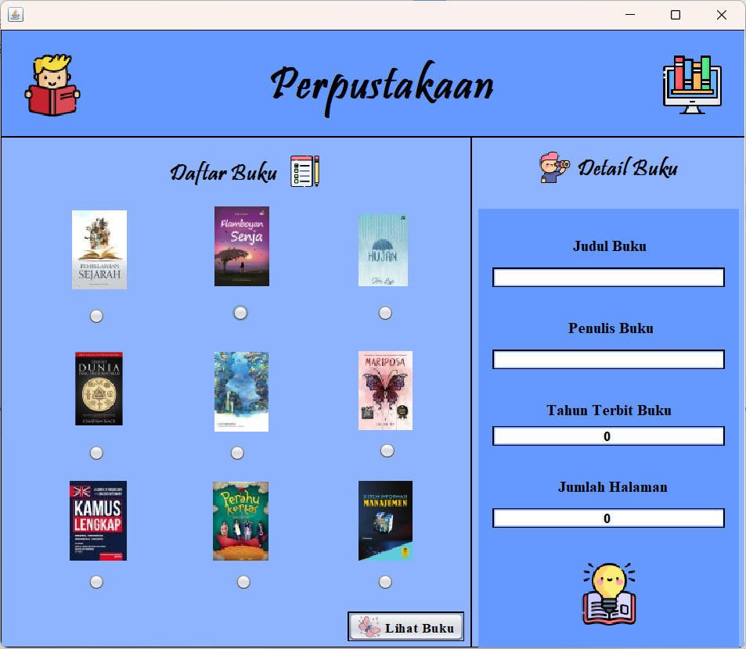

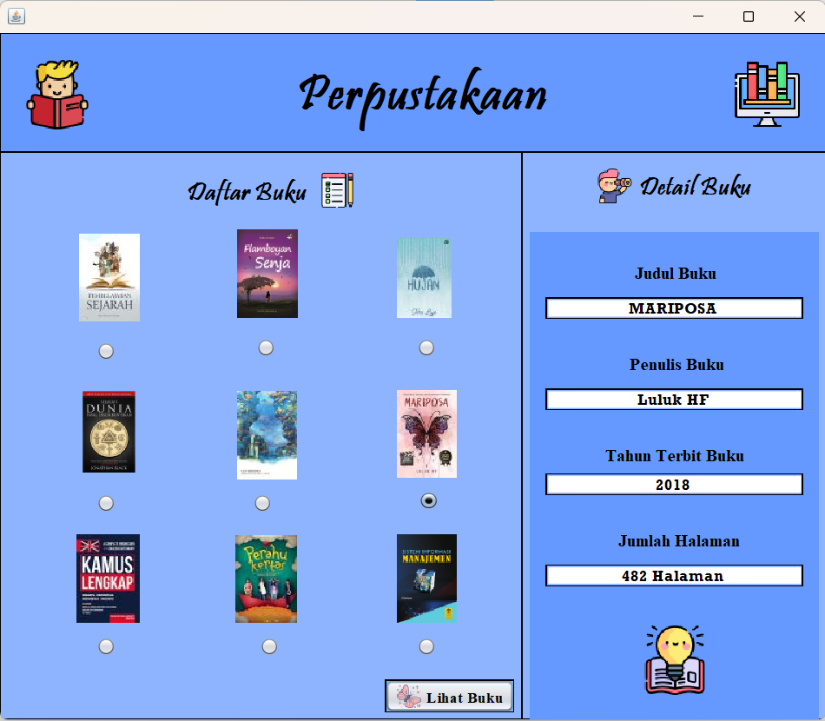

Program di atas adalah program untuk melihat daftar dan detail buku. Disini saya menggunakan radiobutton untuk bagian daftar buku sehingga nanti user dapat memilih salah satu buku dan melihat detail bukunya. Adapun detail buku yang terdiri dari judul, penulis, tahun terbit, dan jumlah halaman buku. Untuk design, saya menggunakan layout yaitu border layout yang saya bagi menjadi tiga bagian, yaitu bagian utara, tengah, dan timur. Ketiga bagian ini saya berikan panel dan komponen" lainnya seperti button, radiobutton, label, dan textfield. Saya atur sour code setiap komponen sesuai dengan sistem programnya seperti gambar di atas.

1. **Program Perhitungan Pajak**

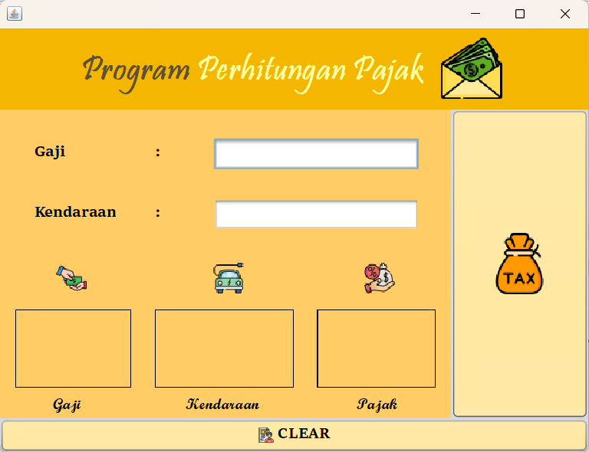

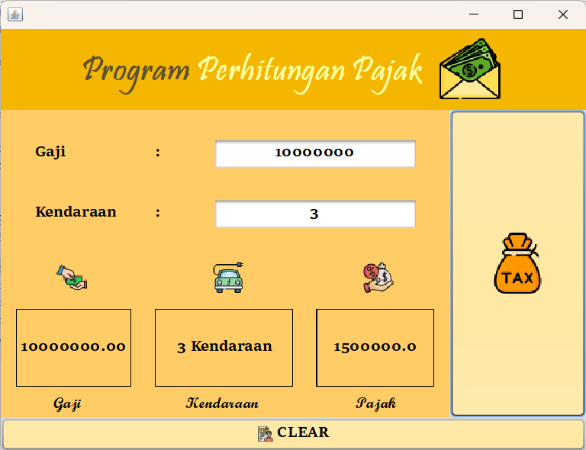

Program di atas adalah program untuk menghitung pajak. Disini saya menggunakan layout yaitu border layout yang saya bagi menjadi 4 bagian bagian, antara lain utara, tengah, timur, dan selatan. Bagian dan bagian ini saya berikan panel dan bagian yang lain saya menggunakan button untuk menghitung pajak dan mengkosongkan inputan. Panel - panel ini saya isi dengan beberapa komponen seperti label dan textfield. Saya atur source code button menghitung untuk menghitung pajak sesuai dengan sistem programnya dan button clear untuk mengkosongkan inputan.

# **BAB V PENUTUP**

## **Analisa**

Penggunaan layout dalam pengembangan aplikasi Java adalah aspek yang sangat penting karena memengaruhi tampilan dan fungsionalitas antarmuka pengguna. Layout manager dalam Java, seperti BorderLayout, GridLayout, dan lainnya, memungkinkan pengembang untuk mengorganisasi komponen-komponen grafis dalam suatu frame atau panel. Dengan menggunakan layout manager yang sesuai, pengembang dapat menciptakan tata letak yang responsif dan fleksibel, memungkinkan antarmuka pengguna beradaptasi dengan baik terhadap berbagai ukuran layar dan perangkat.

Selain itu, penggunaan layout juga berdampak pada pengalaman pengguna. Sebuah tampilan yang rapi dan terstruktur dapat membuat pengguna lebih mudah memahami bagaimana berinteraksi dengan aplikasi. Pengaturan elemen-elemen dengan baik juga membantu dalam menghindari tumpang tindih komponen atau masalah penataan. Dengan kata lain, layout yang tepat dapat mengurangi potensi kesalahan dan meningkatkan kenyamanan pengguna. Oleh karena itu, penggunaan layout yang bijak dalam pengembangan Java adalah suatu keterampilan yang penting dan dapat berdampak besar pada kesuksesan dan penerimaan aplikasi yang Anda kembangkan.

## **Kesimpulan**

1. Layout merupakan pengaturan peletakan komponen swing pada container-nya (container bisa panel atau frame atau apapun).
2. Terdapat 8 layout yang dapat dipilih ditambah 1 layout default dari gui builder, namun pada modul ini hanya dibahas 3 modul saja, Border Layout, Grid Layout dan GridBag Layout.
3. Pada program yang telah diimplementasikan di atas menggunakan layout dari beberapa tipe layout yang telah disebutkan di atas.